**Как распознать, есть ли у ребенка проблемы со зрением:**

Профилактические осмотры должны быть регулярными. Но и родителям нужно быть повнимательнее. Ведите ребенка к офтальмологу, **если:**

- чтобы рассмотреть какой-либо предмет, ребенок крутит головой, наклоняет ее в одну сторону, поднимая плечо;

- ребенок часто моргает, прищуривается;

- у него нарушена зрительно-моторная координация: например, ребенок часто ударяется о стоящие предметы, роняет вещи на пол;



***10 простых правил, которые помогут сохранить зрение на долгие годы:***

**1. Не перегружайте ребенка бесконечными занятиями. Если вы хотите сделать из него маленького гения, обязательно чередуйте периоды напряженного зрительного труда с активным, подвижным отдыхом.**

**2. Писать, рисовать, заниматься лепкой необходимо только сидя за столом и только при хорошем освещении.**

**3. Свет должен быть ярким, но не утомляющим, и при письме и рисовании падать так, чтобы не создавать теней.**

**4. Расстояние от глаз ребенка до альбома, книги или монитора должно быть строго фиксированным и не менее 30 -40 см в состоянии покоя.**

**5. Исключите просмотр фильмов и чтение книг на планшете**

**6. Не читайте в транспорте, это крайне негативно сказываются на зрении, в движении расстояние до книги меняется, что вызывает большую утомляемость цилиарной мышцы, отвечающей за зрение.**

**7. Следите за осанкой ребенка, искривление в шейном отделе позвоночника может провоцировать ухудшение зрения.**

**8. Обязательно при длительных занятиях, чтении, рисовании делайте перерывы через 15-20 минут.**

**9. Больше гуляйте на свежем воздухе!**

**10. Обеспечьте сбалансированное питание: употребляйте в пищу больше рыбы, творога, орехов, меда, принимайте витаминные комплексы (не пищевые добавки).**

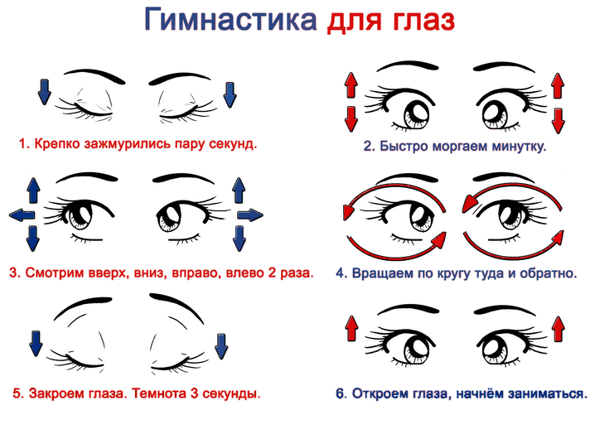

***«Лиса»***

(снятие зрительного напряжения)

***Ходит рыжая лиса, щурит хитрые глаза.***

Крепко зажмурить и открыть глаза.

***Смотрит хитрая лисица,***

***Ищет, чем бы поживиться.***

Медленно прослеживать взглядом вправо, затем – влево за движущимся предметом – лисой, не поворачивая головы.

***Пошла лиска на базар, посмотрела на товар.***

Взгляд направлен вниз, затем – вверх.

***Себе купила сайку, лисятам – балалайку.***

Самомассаж века путём лёгкого надавливания на него тремя пальцами.

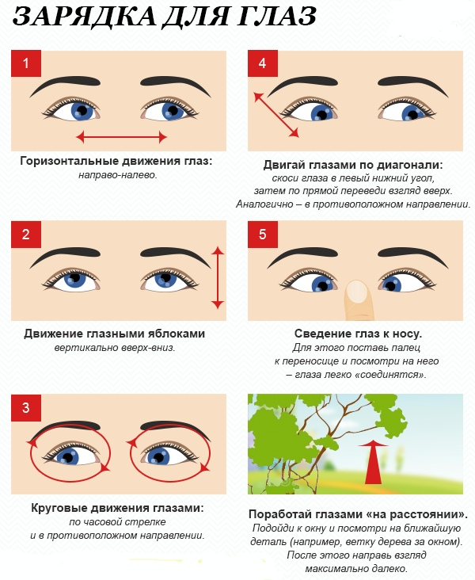

***МАДОУ «Детский сад***

***« Волшебная сказка»***

***корпус 3***

***10 простых правил, которые помогут сохранить зрение***

***на долгие годы***

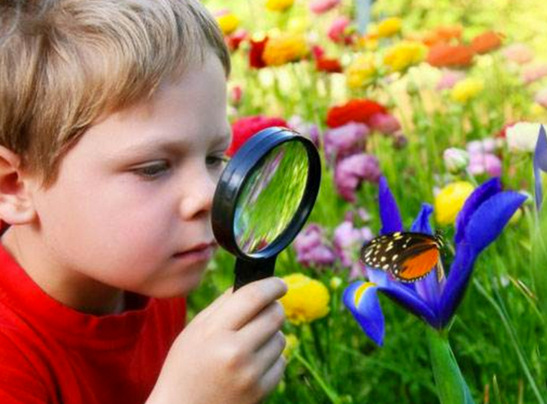

Воспитатель:

Целикова Алена Андреевна

Краснокамск 2020